重修现场办理操作说明
重修办理操作步骤：
进入新教务系统——选课管理——特殊选课管理——课程重修管理，打开如下界面：
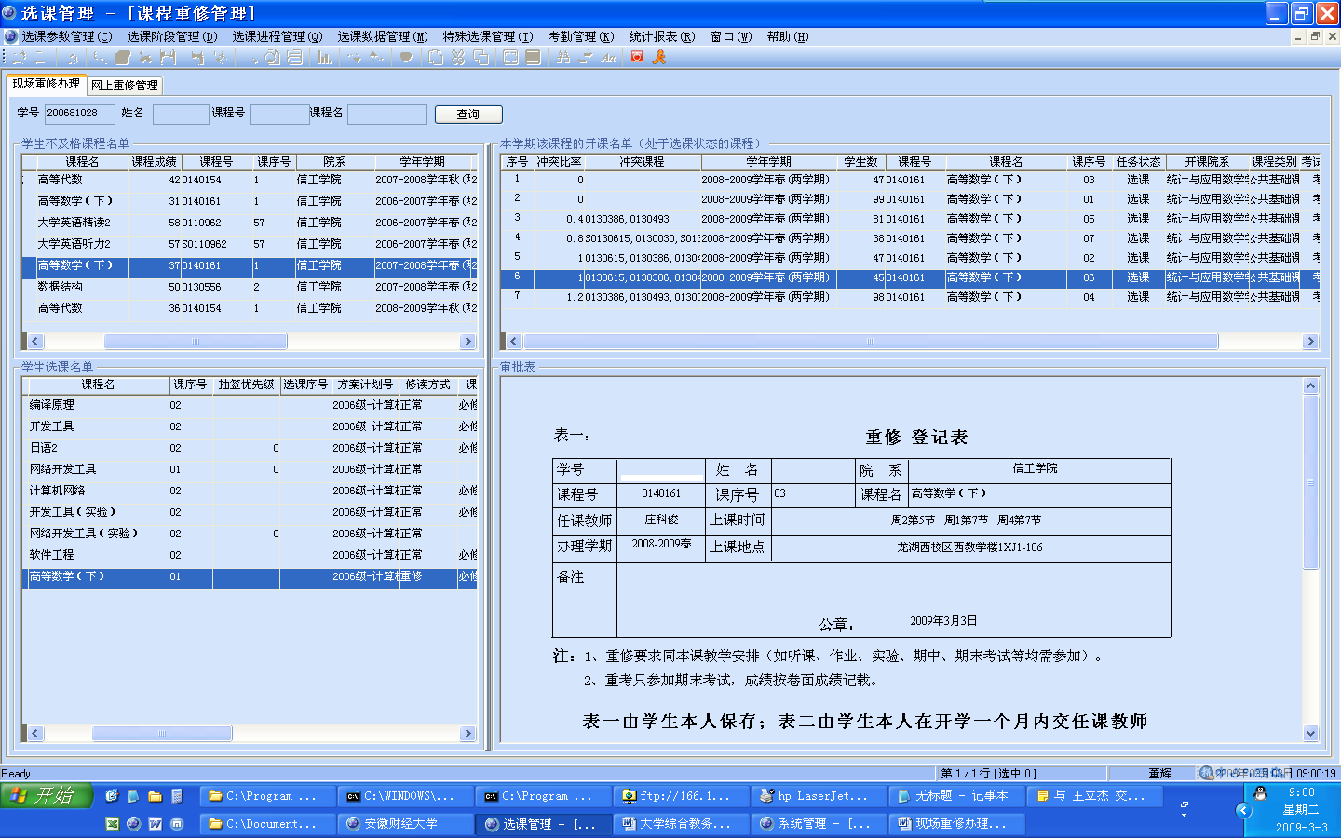
输入需要办理重修的学生学号，点击“查询”按钮，【学生不及格课程名单】窗口中出现该学生成绩库中曾经不及格的所有课程。选中某门课程时，右侧的【本学期该课程的开课名单】窗口将会出现该课程号本学期的开课信息。（其中，冲突比率体现了学生重修这门课程与该生本学期其他选课记录的冲突情况，冲突比率为0表示无冲突）
选中某课序号后，点击右键，选择“查看审批表”；核对审批表中显示的课堂信息后（尤其注意开课校区），选择“选中重修”（这里千万别把第一列的序号误解为课序号！！！课序号在后面）
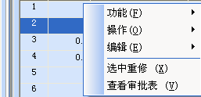
弹出对话框（注意课堂的课余量）：
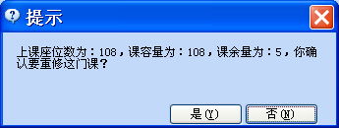
确认：
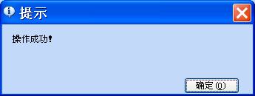
界面左下角【学生选课名单】窗口中会增加一条该学生的重修记录：
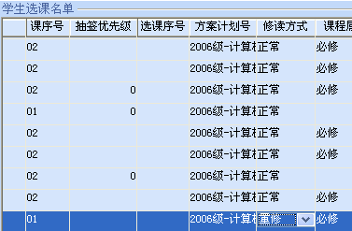
确认无误后，在【审批表】窗口中点击右键，给学生打印审批表：
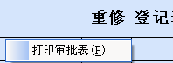

千万不要忘记点击“选中重修”而直接打印审批表！！！
补选退选现场办理操作说明
补选步骤：
进入新教务系统——选课管理——特殊选课管理——课程重修管理，在下拉列表框中选择“补选”，打开如下界面：
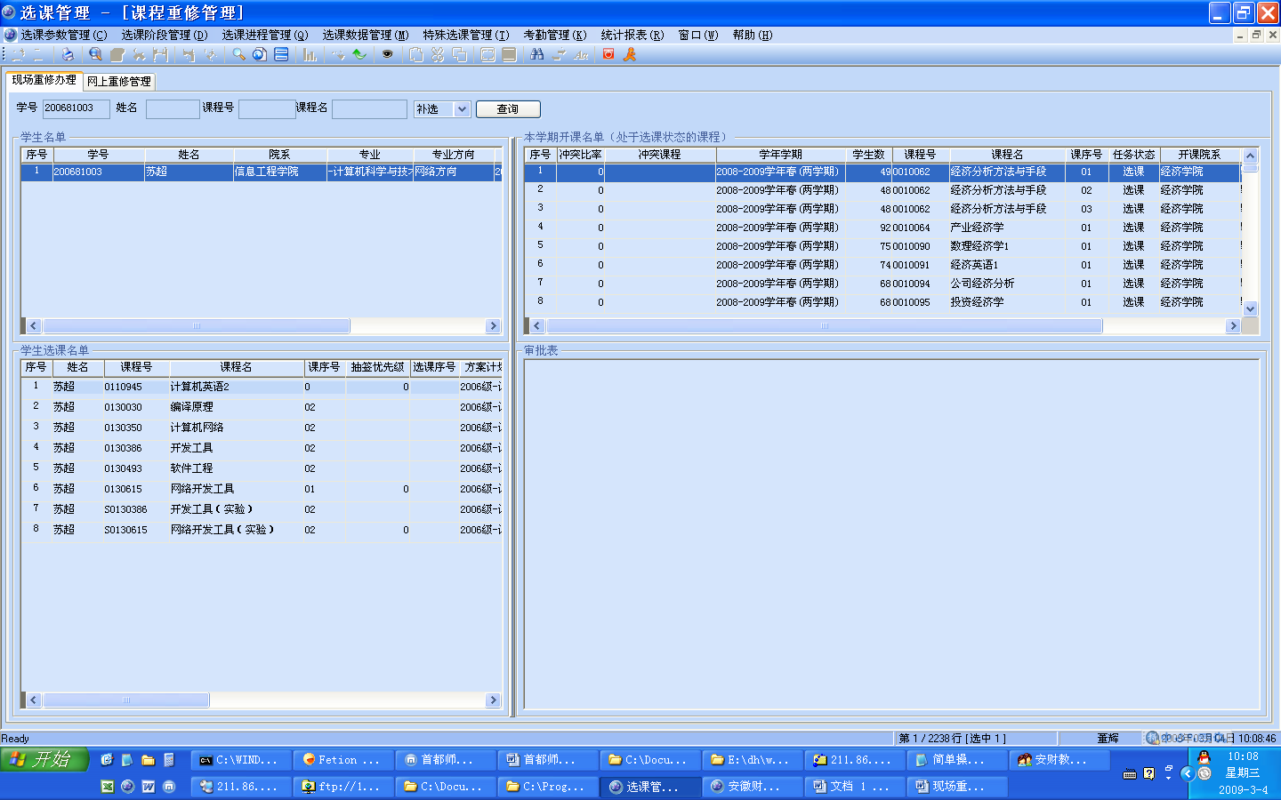
输入申请补选的学生学号，点击按钮，可查询出学生信息、学生选课名单和全校课程列表。
在右侧的【本学期开课名单】窗口中点击右键，查询（也可以点击上端的按钮）：
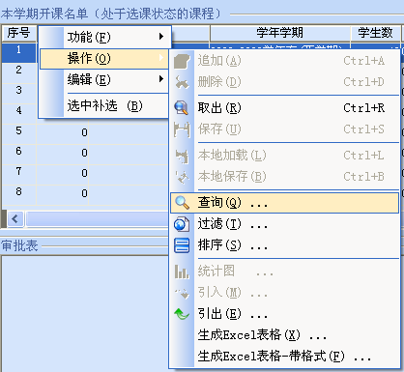
弹出条件编辑框：
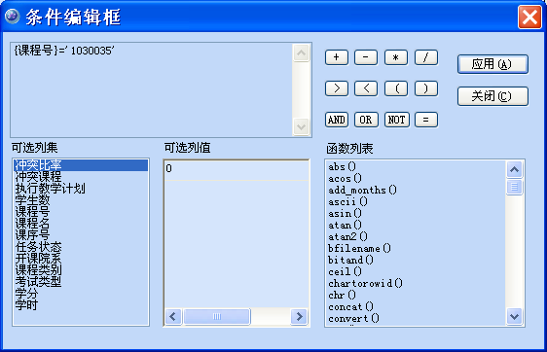
编辑检索条件，返回检索结果。
选中需要补选的课程，点击右键，选择选中补选
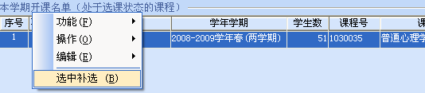
弹出课容量提示：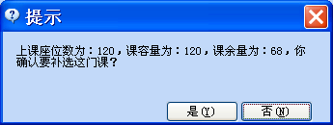
冲突冲突提示：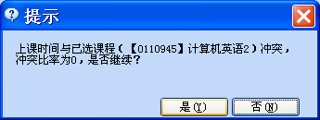
成功提示：
【学生选课名单】窗口会增加学生的选课记录（修读方式已经标记为“正常”）。核对无误后方可让学生离开。
补选课程不需要打印通知单。

退课步骤：
在状态下，输入学号查询，在【学生选课名单】窗口中出现学生的选课记录，选中需要退的课程，点击右键，选择“删除”（也可使用上端的按钮）
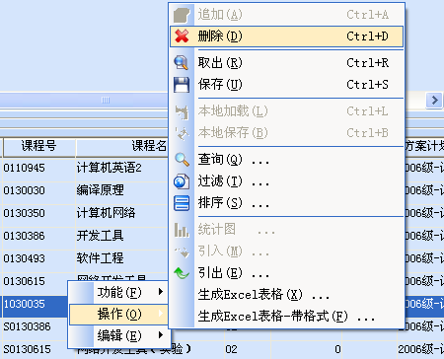
弹出提示框：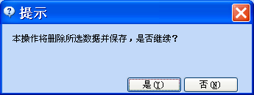
确认后完成退课操作。
退课操作也不需要打印通知单。
办理退课请慎重！！！

